看一下最简单的光通信和红外线通信吧
无线光通信和红外线通信的实验。所需时间10分钟。

实验内容
用3V电池让灯泡亮灯，在电池两端与收录机的扬声器端子连接上。将收录机传过来的音声电流接在干电池的两端。干电池的电流与音声电流合为一体后的小灯泡发出的光，被连接在作为放大器使用的另一台收录机麦克风上的太阳能电池接收到后，就可实现无线光通信了。同样，一个干电池与红外线发光二极管组成一个闭合电路，再将收录机过来的音声电流连接在这个干电池的两端。连接在另一台收录机上的太阳能电池接收到后，也可以实现红外线通信。

所需材料
灯泡（2.5V，0.3A），插座，电池2个，电池盒2个，太阳能电池，红外线发光二极管，收录机2台（一台有外部扩音器端子，另一台作为放大器使用），带小型插头和夹子的导线2根。

实验方法
- 将3V电池装入电池盒，使灯泡亮灯。
- 将导线的插头插入收录机耳机插口，用另一侧的夹子分别与电池盒的两极连接起来，打开收录机的开关。
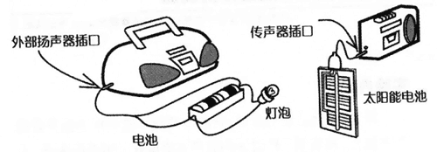
- 将与太阳能电池连接的导线的插头插入另一台收录机（扬声器也可以）的传声器插口。
- 按下此收录机的暂停按钮，然后再按下录音钮，将其作为放大器使用，这样，我们就能听到作为声音的用太阳能电池接收到的灯泡的光的强弱信号（上述为借助灯泡的光通信）。
- 下面用二极管取代灯泡，将二极管的阴极和阳极与电池盒（1个电池，1.5V）的正、负极连接起来。
- 将收录机扬声器端子的连接导线连接在这个电池盒的两极上。
- 进行与3、4同样的操作，就能听到收录机的声音。

延伸
代替电池盒和小灯泡的是，将声音电流接在手电的正极负极上，这样就便于携带了。这时的手电筒最好是聚光型的。太阳电池对荧光灯的光很敏感，所以最好把它熄灭。

说明
将灯泡点亮的回路的电池两端与扬声器端子连接上，电池两端发生一定的电压，通过扬声器端子的电流使电压产生变动的效果，灯泡的明亮程度就会发生变化。这个小灯泡光亮的变化变换成随太阳能电池变化的电流，再通过作为放大器使用的收录机变换成声音。

